Внеклассное мероприятие по информатике «Путешествие в страну «Информатика»»

Цель:

- Закрепить и обобщить знания по пройденному материалу;

- Сформировать умения работать с текстовой информацией;

- Привить любовь к предмету.

Оформление:

1) Бумажные паровозы и названия станций; 2)Кроссворд;

3)8 рыбок с номерами вопросов;

4) 2 таблицы кодов ASCII;

5) рисунка с изображением электроприборов;

6) листы с закодированными словами.

Ход игры:

1. Организационный момент.

1. Приветствие
2. Сообщение темы и цели игры

Полгода назад мы начали изучать новый предмет «Начала информатики». Сегодня мы проводим игру «Путешествие в страну Информатика» для того, чтобы увидеть насколько хорошо вы усвоили этот новый и сложный предмет.

Наш путь по стране «Информатика» будет проходить через 6 станций - конкурсов, в результате которых будет выявлена команда - победитель.

Занимайте свои места в нашем виртуальном паровозе, поехали. В начале пути команды представят друг друга. Каждая команда обыгрывает свое название и представляет эмблему.

2. Игра «Путешествие в страну «Информатика»»

1 станция - «КЛАВИАТУРА»

На этой станции проверим насколько хорошо вы знаете назначение клавиш. Я буду задавать вопросы обеим командам, а вы поднимаете карточку с названием нужной клавиши.

Вопросы:

* 1. Назовите клавиши удаления символов (DELETE, BACKSPACE)/
  2. Какая клавиша включает числовую клавиатуру? (NumLock)
  3. Клавиша выхода из текущего режима? (ESC).

4.Какая клавиша заставляет курсор прыгнуть в конец строки? (END).

5.С помощью какой клавиши можно переместить курсор на 20 сток вверх? (PAGE UP).

6. Клавиша ввода информации? (ENTER).

7.Чтобы перейти в начало строки, надо нажать клавишу . . . (НОМЕ).

8.При помощи какой клавиши можно отделить символы друг от друга? (Пробел)

9.Назовите клавишу, которая вводит компьютер в режим сна?(Sleep)

10. Клавиша, которая выводит компьютер из режима «сон» (Wake)

2 станция «СТАНЦИЯ ЭРУДИТОВ»

Каждая команда получает кроссворд, на разгадывание которого дается 5 минут.

Побеждает команда, которая быстрее и правильнее справиться с заданием.

**Кроссворд по информатике**

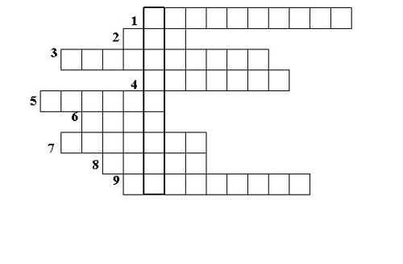

**Вопросы:**

1. Устройство ввода информации. *(Клавиатура).*
2. Набор условных обозначений для записи заранее определенных символов. *(Код)*.
3. Устройство, при помощи которого люди считали с XVII до XX века включительно. *(Арифмометр)*.
4. Устройство, позволяющее выводить информацию из памяти компьютера на бумагу. *(Принтер)*.
5. Запоминающее устройство. *(Память)*.
6. Список, из которого можно выбрать команду. В этой строке находятся слова: файл, правка, вид и т.д. *(Меню)*
7. Устройство вывода информации. *(Монитор)*.
8. Простейший вычислительный прибор, которым пользовались на протяжении веков. *(Счеты)*.
9. Главное устройство, “мозг” компьютера, который управляет всеми устройствами компьютера. *(Процессор)*.

3 станция «РЫБАЛКА»

Приглашаю от каждой команды по одному заядлому рыболову. Необходимо из океана выловить по 4 золотые рыбки. На каждой

рыбке указан номер- это вопрос, на который команде предстоит

отвечать.

Вопросы:

* 1. Назовите основные блоки ПК?
  2. Сколько клавиш на клавиатуре?
  3. Какой буквой обозначается гибкий диск/дискета?
  4. Назовите виды мониторов?
  5. Как называется первый электронный цифровой компьютер, созданный в США в 1946 году?
  6. При помощи каких органов человек может получать информацию?
  7. Встретились три подруги: Белова, Краснова, Чернова. Девочка в белом платье говорит Черновой: «Нам надо поменяться платьями, а то цвет наших платьев не соответствует фамилии». Кто в какое платье одет?
  8. Какая буква продолжает цепочку Б, В, Г, Д, Ж, 3, . . .? Объясните почему?

4 «Станция КОДИРОВАНИЯ»

Настало время показать себя капитанам. Помните рассказ Конон-Дойля «Пляшущие человечки», преступник применял оригинальный код для записи своих угроз. Вы знаете, что одну и ту же информацию можно передавать разными сигналами и способами. Главное заранее договориться о том, как понимать те или иные сигналы. Если мы договорились, то уже получается код или шифр. Сейчас вы должны расшифровать по 3 слова: первое слово расшифровывается при помощи таблицы кодов ASCII, а для того чтобы расшифровать остальные два вам понадобится ваша смекалка.

Задания:

1 команда - А83ЕОЕ1ЕЕАОА, АРУТАИВАЛК, КОМЛЯПЬЮЛЯТЕЛЯР.

2 команда - C8EADA8A2EEA0E МЕДОМ, ИНЛЯФОРЛЯМАЛЯТИЛЯКА.

1. Станция «ГОРОД ВСЕЗНАЕК»

Какие из устройств принимали участие в создании ЭВМ?

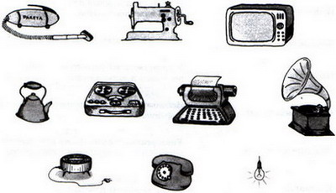

6 станция «СКАЗОЧНИКОВ»

Каждой команде было предложено домашнее задание сочинить сказку на тему «Компьютер». На этой станции представители команд читают свои сказки.

**3.Подведение итогов.**

**4. Награждение победителей**